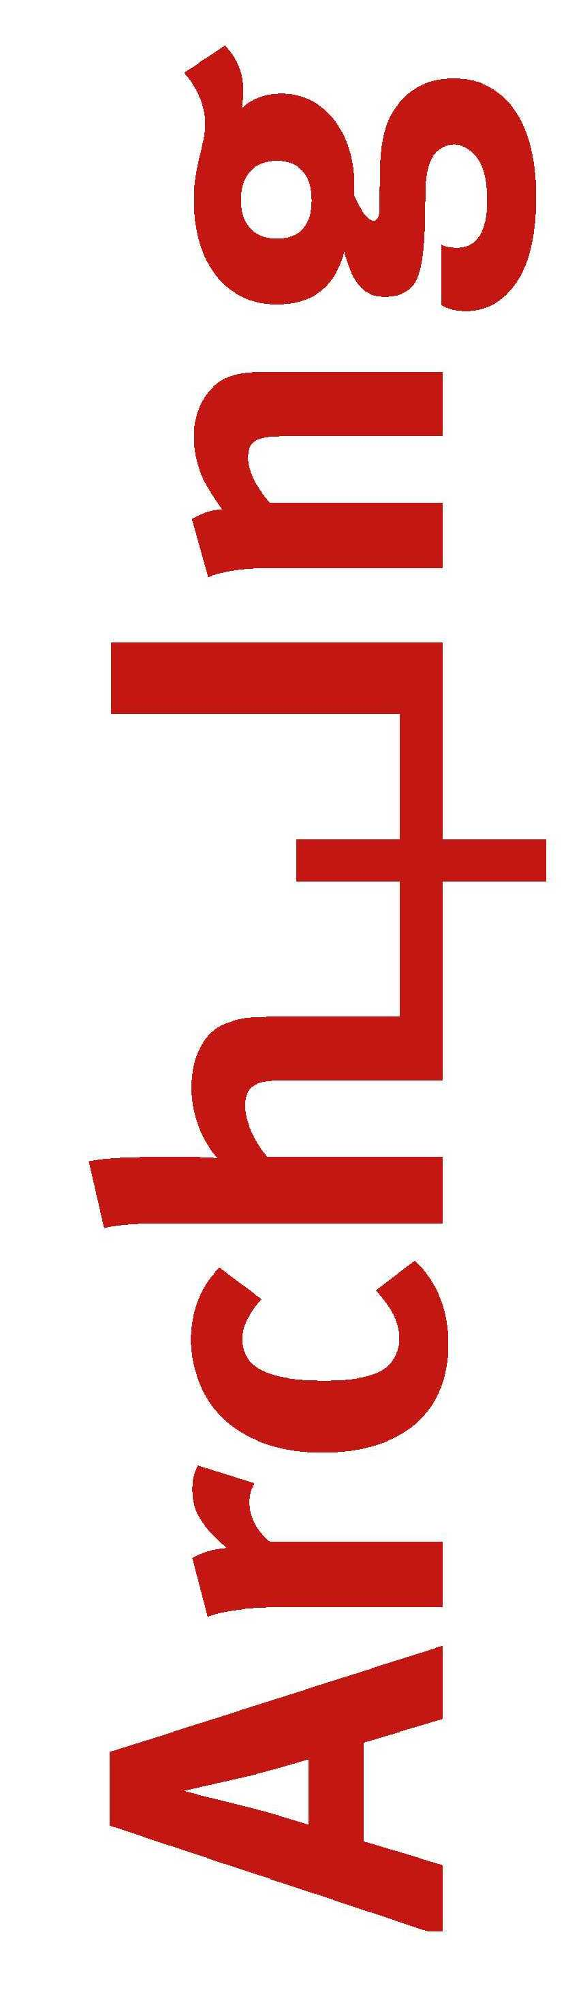

ANLEITUNG

„Architektur- und Ingenieurkunst auf der Spur“

a) Tourdaten:
Bergtour, Radtour, Skitour oder Wanderung?
Anfahrt: Wie komme ich zum Ausgangspunkt
Ausgangspunkt: (gibt’s einen Parkplatz?)
Voraussetzungen (z. B. Bergausrüstung, Schwindelfreiheit, normale Kondition, Wander-ausrüstung ...)
Höhendifferenz: (z.B. 800 m)
Gehzeit/Fahrzeit: (bitte von einer durchschnittlichen Zeit ausgehen) für Aufstieg und Abstieg bzw. Auffahrt und Abfahrt
Kurze Beschreibung des Aufstiegs, der Fahrt: (z. B. am Anfang steil bergauf, dann gemütlich taleinwärts, kurz vor dem Ziel geht es noch einmal recht resch bergauf)

b) zu den Bauten:
Name des Bauwerks, evtl. Adresse
Bitte in der Reihenfolge notieren, in der man sie sieht, sie zu sehen sind ...
Interessant sind Bauten, Gebäude etc., die baukünstlerisch, architekturgeschichtlich, ingenieurtechnisch interessant sind, auffallen (also Almen, Hütten, denkmalgeschützte Gebäude, zeitgenössische, baukünstlerisch anspruchsvolle Bauten, Kirchen, Kapellen, Brücken, Ruinen, für das Gebiet, die Region typische Bauformen, technische Bauten wie Brücken, Stege, Staumauern, Seilbahnstationen ...)
Die Bauten sollten am Weg liegen bzw. vom Ausgangspunkt aus gut sichtbar, binnen kürzester Zeit (zu Fuß oder mit dem Bike) erreichbar sein. Es wäre wichtig, dass man diese Bauten begehen, sich genauer anschauen kann (daher bitte keine Einfamilien-häuser, Privathäuser)
Wo liegt das Bauwerk: z. B. liegt es auf dem Weg links, rechts ... oder muss am Ausgangspunkt einen kleinen Abstecher machen, die Wanderroute verlassen werden? – Dann bitte die Lage angeben (z. B. kurz vor dem Parkplatz gut sichtbar links ...).
Foto des Bauwerks (muss kein fotokünstlerisch anspruchsvolles sein, der Bau sollte nur gut zu erkennen sein und das Foto eine gute Auflösung – 300 dpi – haben).

c) Kontaktdaten:
Bitte auch die Handynummer (evtl. Emailadresse) bekannt geben für Rückfragen, zur Abklärung von Angaben etc.

Wichtig ist auch die Einverständniserklärung:
Der/die Teilnehmende erklärt, die Fotos selbst gemacht zu haben und zur Verwendung für das Projekt der Kammer „Architektur- und Ingenieurkunst auf der Spur“ zur Verfügung zu stellen und ist einverstanden, dass sein/ihr Name im Zusammenhang mit dem Tourentipp genannt wird (wenn nicht, bitte dazuschreiben!).

Name:
Adresse:
Telefonnummer:
Emailadresse:

